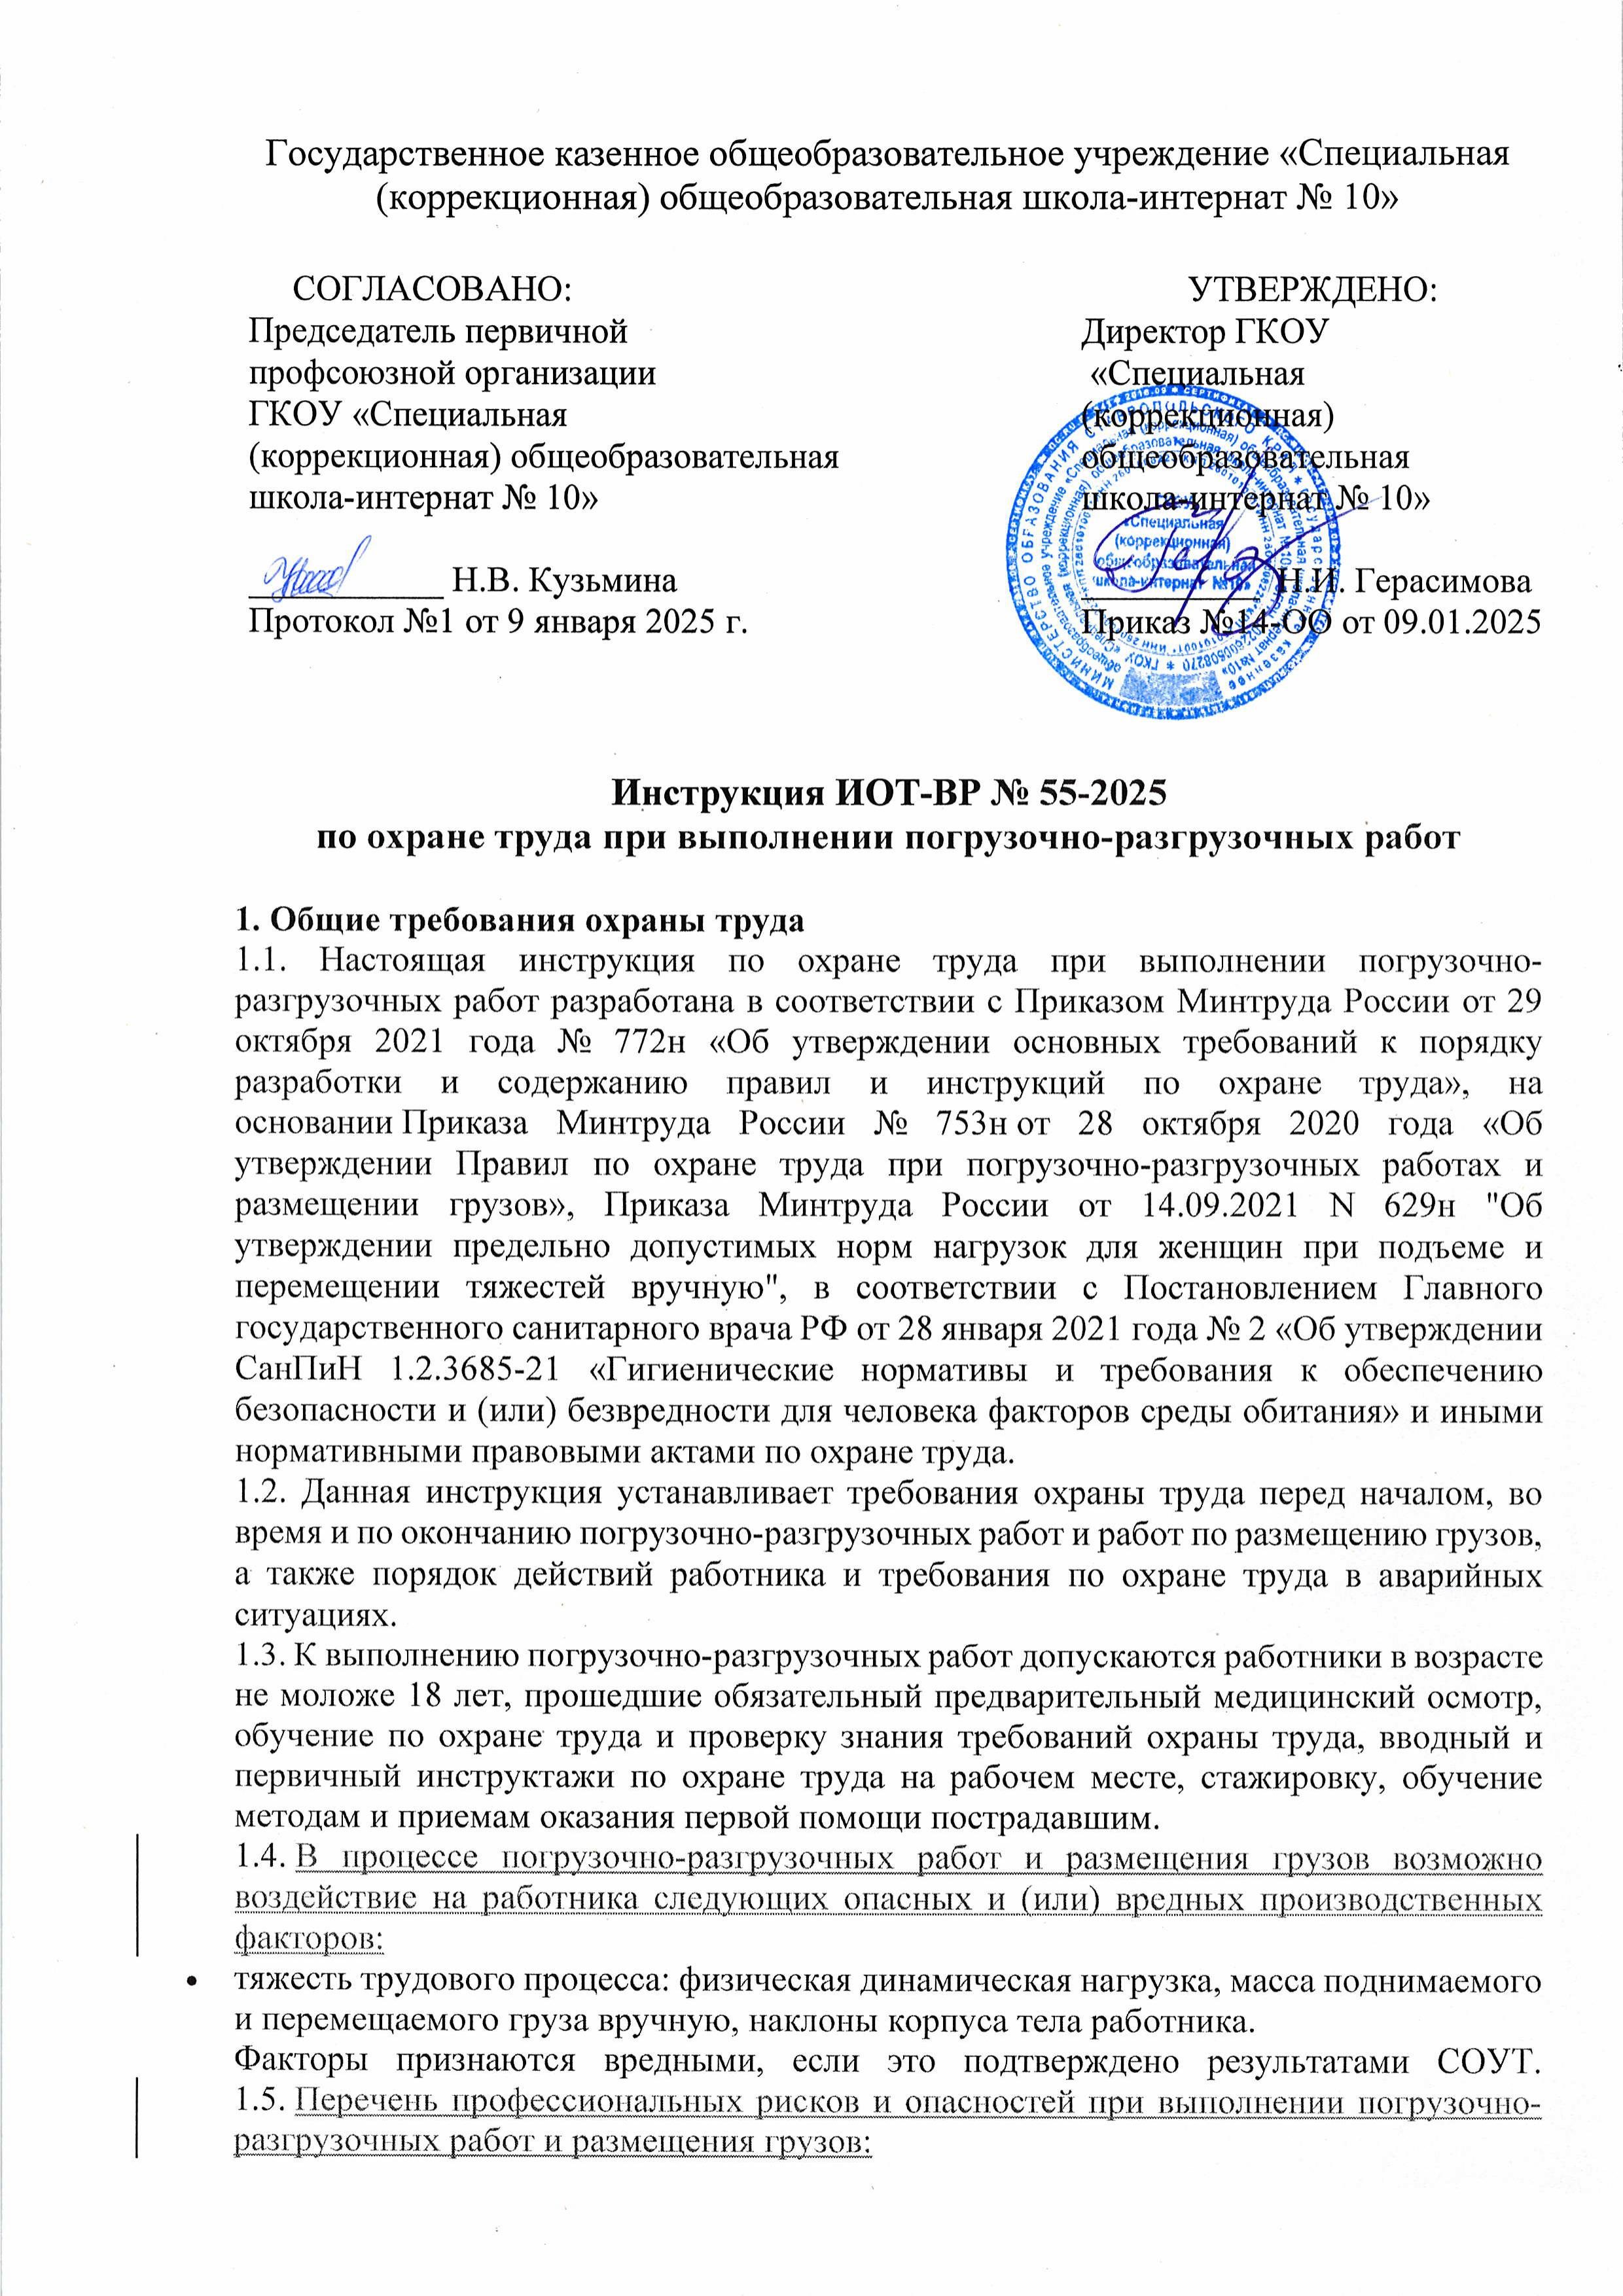

* нарушение остроты зрения при недостаточной освещённости рабочего места;
* обрушение (падение) стеллажей, штабелей, грузов при нарушении норм и правил перемещения и размещения грузов;
* поднятие и перенос груза сверх максимально допустимой нормы;
* заусеницы, острые кромки груза и инструментов;
* перемещаемые грузы, движущиеся машины, транспорт;
* повышенная запыленность и загазованность воздуха рабочей зоны;
* повышенная или пониженная температура воздуха рабочей зоны;
* неблагоприятные климатические условия на открытых площадках (дождь, снег, туман, ветер).
* физические и нервно-психические перегрузки;
* опасные (вредные) воздействий перемещаемого груза.

1.6. Работник, допущенный к погрузочно-разгрузочным работам, в целях выполнения требований охраны труда должен:

* иметь четкое представление об опасных и вредных производственных факторах, связанных с выполнением погрузочно-разгрузочных работ и размещения грузов, знать основные способы защиты от их воздействия;
* знать требования электро- и пожаробезопасности при выполнении работ и уметь пользоваться средствами пожаротушения;
* пользоваться при выполнении работ средствами индивидуальной защиты (специальной одежды, специальной обуви и других средств индивидуальной защиты);
* заботиться о личной безопасности и личном здоровье, о безопасности иных работников в процессе выполнения погрузочно-разгрузочных работ;
* выполнять только ту работу, которая относится к должностным обязанностям и поручена непосредственным руководителем, при создании условий безопасного ее выполнения;
* уметь оказывать первую помощь пострадавшему;
* выполнять Правила внутреннего трудового распорядка;
* выполнять режимы труда и времени отдыха;
* знать санитарно-гигиенические условия труда и соблюдать требования производственной санитарии.

1.7. При погрузочно-разгрузочных работах использование того или иного индивидуального средства защиты зависит от типа и характеристик груза. Как правило, работник обеспечивается следующими СИЗ:

* костюм для защиты от общих производственных загрязнений и механических воздействий (комбинезон) - 1 шт.;
* перчатки с полимерным покрытием – 12 пар;
* очки защитные – до износа;
* средство индивидуальной защиты органов дыхания фильтрующее – до износа.

1.8. В целях соблюдения правил личной гигиены при погрузочно-разгрузочных работах следует:

* мыть руки с мылом после соприкосновения с загрязненными предметами, выполнения погрузочно-разгрузочных работ и размещения грузов, после посещения туалета, перед приемом пищи;
* использовать спецодежду и иные индивидуальные средства защиты;
* не допускать приема пищи на рабочем месте.

1.9. Рабочему, занятому на погрузочно-разгрузочных работах, кроме обеденного перерыва предоставляются небольшие перерывы для отдыха, входящие в состав рабочего времени. Продолжительность и количество этих перерывов устанавливаются руководителем работ.

1.10. В случае травмирования следует уведомить непосредственного руководителя любым доступным способом в ближайшее время. При обнаружении неисправности оборудования, инструментов и приспособлений сообщить непосредственному руководителю и не использовать до полного устранения выявленных недостатков и получения разрешения.

1.11. Запрещается выполнять погрузочно-разгрузочные работы, находясь в состоянии алкогольного опьянения либо в состоянии, вызванном потреблением наркотических средств, психотропных, токсических или других одурманивающих веществ, а также распивать спиртные напитки, употреблять наркотические средства, психотропные, токсические или другие одурманивающие вещества на рабочем месте или в рабочее время.

1.12. Рабочий, допустивший нарушение или невыполнение требований инструкции по охране труда при выполнении погрузочно-разгрузочных работ, рассматривается как нарушитель производственной дисциплины и может быть привлечён к дисциплинарной ответственности и прохождению внеочередной проверки знаний требований охраны труда, а в зависимости от последствий - и к уголовной; если нарушение повлекло материальный ущерб - к материальной ответственности в установленном порядке.

**2. Требования охраны труда перед началом работы**

2.1. Перед началом работы работник, привлеченный к работам по погрузке и (или) разгрузке грузов, должен проверить исправность и надеть полагающиеся ему по нормам спецодежду, которая не должна иметь свисающих концов. Убрать из карманов острые и режущие предметы, не застёгивать одежду булавками. Обувь должна быть закрытой.

2.2. Путем внешнего осмотра убедиться в исправности используемого оборудования, инструментов и приспособлений, при работе с электрооборудованием - в наличии защитного заземления.

2.3. Убедиться в исправности тележек, носилок и покатов, лома, лопаты и багра.

2.4. Убедиться в соответствии веса поднимаемого груза грузоподъемности оборудования, проверить срок его испытания.

2.5. Провести подготовку рабочего места к работе:

* проходы и проезды освободить от посторонних предметов, ликвидировать ямы и рытвины, скользкие места посыпать противоскользящими средствами (песком);
* обеспечить безопасное для выполнения работ освещение рабочего места;
* проверить наличие и исправность первичных средств пожаротушения, аптечки первой помощи;
* подготовить необходимые средства индивидуальной защиты и проверить их исправность;
* удалить из зоны производства работ посторонних лиц.

2.6. О выявленных перед началом погрузочно-разгрузочных работ недостатках и неисправностях сообщить непосредственному руководителю работ.

2.7. Приступать к погрузочно-разгрузочным работам разрешается после выполнения подготовительных мероприятий и устранения всех недостатков и неисправностей.

**3. Требования охраны труда во время работы**

3.1. При подходе автомобиля к месту выгрузки следует отойти в безопасное место.

3.2. К выгрузке автомобиля приступать только после его полной остановки.

3.3. Погрузка груза в кузов транспортного средства производится по направлению от кабины к заднему борту, разгрузка - в обратном порядке.

3.7. При погрузке груза в кузов транспортного средства необходимо соблюдать следующие требования:

* при погрузке навалом груз располагается равномерно по всей площади пола кузова и не должен возвышаться над бортами кузова (стандартными или наращенными);
* штучные грузы, возвышающиеся над бортом кузова транспортного средства, увязываются такелажем (канатами и другими обвязочными материалами в соответствии с технической документацией завода-изготовителя);
* ящичные и другие штучные грузы укладываются плотно и без промежутков так, чтобы при движении транспортного средства они не могли перемещаться по полу кузова, промежутки между грузами заполняются прокладками и распорками;
* каждый груз в отдельности должен быть укреплен в кузове транспортного средства, чтобы во время движения он не мог переместиться или опрокинуться.

3.8. При выгрузке пылящих материалов располагаться с наветренной стороны.

3.9. Для уменьшения распыления при разгрузке необходимо использовать тачки, носилки. Перекидывать пылящие грузы запрещается.

3.10. При разгрузке лесоматериалов разбирать штабель следует сверху вниз уступами. Запрещается выдергивать отдельные материалы из середины штабеля.

3.11. Запрещается спрыгивать на землю с бортов и кузовов транспортных средств, для таких целей использовать лестницы и (или трапы).

3.12. При подъеме и перемещении грузов, масса которых включает массу тары и упаковки, соблюдать следующие предельно допустимые нормы нагрузок:

* при разовом подъеме (без перемещения): мужчинами – не более 50 кг, женщинами – не более 15 кг;
* при подъеме и перемещении (разовом) при чередовании с другой работой (до 2 раз в час): мужчинами – до 30 кг, женщинами – до 10 кг;
* при подъеме и перемещении (разовом) тяжести постоянно в течение рабочей смены: мужчинами – до 15 кг, женщинами – до 7 кг.

3.13. Суммарная масса грузов, перемещаемых в течение каждого часа смены, должна соответствовать:

* с рабочей поверхности: мужчинами – до 870 кг, женщинами – до 350 кг;
* с пола: мужчинами – до 435 кг, женщинами – до 175 кг.

3.14. При перемещении грузов на тележках или в контейнерах прилагаемое усилие не должно превышать 10 кгс.

3.15. Ручная погрузка и разгрузка грузов допускается под руководством лица, назначенного работодателем ответственным за безопасное производство работ, и при условии, что нагрузка на одного работника не будет превышать 50 кг.

3.16. При производстве погрузочно-разгрузочных работ несколькими работниками следует каждому из них следить за тем, чтобы не причинить друг другу травмы инструментами или грузами.

3.17. Перемещать груз над рабочими местами при нахождении людей в зоне перемещения груза запрещается.

3.18. При производстве погрузочно-разгрузочных работ запрещается применять тару, имеющую дефекты, обнаруженные при внешнем осмотре.

3.19. При ручном перемещении грузов необходимо соблюдать следующие требования:

* запрещается ходить по уложенным грузам, обгонять впереди идущих работников (особенно в узких и тесных местах), переходить дорогу перед движущимся транспортом;
* если груз перемещается вручную группой работников, каждый должен идти в ногу со всеми;
* при перемещении катящихся грузов находиться сзади перемещаемого груза, толкая его от себя;
* при перемещении вручную длинномерных грузов использовать специальные захваты, при этом масса груза, приходящаяся на одного работника, не должна превышать 40 кг.

3.20. При перемещении ящичных грузов необходимо соблюдать следующие требования:

* во избежание ранения рук каждый ящик предварительно осмотреть, торчащие гвозди забить, концы железной обвязки - убрать заподлицо;
* при необходимости снятия ящика с верха штабеля предварительно убедиться, что лежащий рядом груз занимает устойчивое положение и не может упасть;
* перемещать груз по горизонтальной плоскости, толкая его за края, запрещается.

3.21. Запрещается переносить на плечах лесоматериалы сразу после их обработки антисептиком, выполнять переноску без специальной одежды и средств индивидуальной защиты органов дыхания фильтрующего типа.

3.22. Перемещение длинномерных грузов вручную производить работникам на одноименных плечах (правых или левых).

3.23. Поднимать и опускать длинномерный груз необходимо по команде работника, ответственного за безопасное производство работ.

3.24. При перемещении груза на носилках обоим работникам необходимо идти "в ногу". Команду для опускания груза, переносимого на носилках, должен подавать работник, идущий сзади.

3.25. Перемещение груза на носилках допускается на расстояние не более 50 м по горизонтали.

3.26. При перемещении груза на тележке необходимо соблюдать следующие требования:

* груз на платформе тележки должен размещаться равномерно и занимать устойчивое положение, исключающее его падение при передвижении;
* борта тележки, оборудованной откидными бортами, находятся в закрытом состоянии;
* скорость движения как груженой, так и порожней ручной тележки не должна превышать 5 км/ч;
* прилагаемое работником усилие не должно превышать 15 кг;
* при перемещении груза по наклонному полу вниз работник должен находиться сзади тележки.

3.27. Перемещать груз, превышающий предельную грузоподъемность тележки, запрещается.

3.28. В местах перемещения грузов не допускается присутствие посторонних лиц. Складировать разгружаемые материалы следует в отведенных для этого местах. 3.29. При размещении грузов необходимо соблюдать следующие требования:

* при размещении груза запрещается загромождать подходы к противопожарному инвентарю, гидрантам и выходам из помещений;
* размещение грузов вплотную к стенам здания, колоннам и оборудованию, штабель к штабелю не допускать;
* расстояние между грузом и стеной, колонной, перекрытием здания должно составлять не менее 1 м, между грузом и светильником - не менее 0,5 м;
* высота штабеля при ручной погрузке не должна превышать 3 м.
* грузы в таре и кипах укладывать в устойчивые штабеля;
* грузы в мешках и кулях укладываются в штабеля в перевязку;
* грузы в рваной таре укладывать в штабеля запрещается;
* ящики и кипы в закрытых складских помещениях размещаются с обеспечением ширины главного прохода не менее 3-5 м;
* грузы, хранящиеся навалом, размещаются в штабеля с крутизной откоса, соответствующей углу естественного откоса для данного материала, при необходимости штабеля огораживаются защитными решетками;
* размещаемые грузы укладываются так, чтобы исключалась возможность их падения, опрокидывания, разваливания и чтобы при этом обеспечивались доступность и безопасность их выемки;
* при размещении грузов (кроме сыпучих) принимаются меры, предотвращающие защемление или примерзание их к покрытию площадки.

3.30. Запрещается превышать предельные нагрузки на полы, перекрытия и площадки при размещении и складировании грузов.

3.31. При размещении грузов в складских помещениях площадью до 100 м2 допускается размещение грузов на стеллажах и навалом в штабелях вплотную к боковым стенам помещений и к стенам, противоположным входам в помещения, при условии отсутствия на стенах складских помещений навесной электроаппаратуры, систем управления пожаротушением, а также примыкающих к стенам люков в полу и кабельных каналов.

3.32. Масса груза, размещаемого на стеллажах, не должна превышать величину предельно допустимой нагрузки на них. Величина предельно допустимой нагрузки на полки стеллажа должна указываться на каждом стеллаже.

3.33. Запрещается размещать грузы на стеллажи, которые:

* не соответствуют по своим размерам габаритам размещаемых на них грузов;
* не рассчитаны на массу размещаемых грузов;
* неисправны (имеют механические повреждения и деформации, превышающие допустимые значения) и не закреплены таким образом, чтобы исключалась возможность их падения.

3.34. При размещении плодоовощной продукции соблюдать следующие требования:

* расстояние от низа выступающих конструкций хранилища до верха насыпи составляет не менее 0,8 м, до верха штабеля - не менее 0,3 м;
* расстояние штабеля от стены, колонны, батареи составляет не менее 0,6 м в хранилище и 0,3 м - в холодильнике;
* расстояние в штабеле между ящиками составляет не менее 0,02 м, между поддонами ящичными - не менее 0,05 м;
* ящики с овощами и фруктами при ручной укладке в штабель допускается устанавливать высотой не более 1,5 м.

3.35. Пыль с пола помещений, как тарного, так и бестарного хранения муки, крупы, зерна, сахара убирается не реже одного раза в смену, со стен - по мере накопления. 3.36. В процессе погрузочно-разгрузочных работ соблюдать данную инструкцию по охране труда, должностную инструкцию и инструкцию о мерах пожарной безопасности, быть внимательным, не отвлекаться посторонними делами и разговорами и не отвлекать других.

3.37. При выполнении погрузочно-разгрузочных работ не допускать применения способов, ускоряющих выполнение погрузки и разгрузки, перемещение и складирование грузов, но ведущих к нарушению требований охраны и безопасности труда.

3.38. Не использовать при отдыхе для сидения случайные предметы, материалы и грузы.

3.39. Требования, предъявляемые к правильному использованию (применению) средств индивидуальной защиты:

* костюм для защиты от общих производственных загрязнений застегивать на все пуговицы, должен полностью закрывать туловище, руки до запястья;
* перчатки должны соответствовать размеру рук и не сползать с них;
* при использовании защитных очков регулировать прилегание;
* средство индивидуальной защиты органов дыхания фильтрующее при использовании должно закрывать нос и подбородок, плотно прилегать к лицу.

3.43. С наступлением темноты при отсутствии достаточного освещения погрузочно-разгрузочные работы необходимо прекратить.

**4. Требования охраны труда в аварийных ситуациях**

4.1. Перечень основных возможных аварий и аварийных ситуаций при погрузочно-разгрузочных работах, причины их вызывающие:

* неисправность оборудования, инструмента (приспособления);
* неисправность средств индивидуальной защиты вследствие износа;
* ухудшение погодных условий (гроза, ураган, сильный ветер);
* возгорание, задымление вследствие нарушения правил пожарной безопасности.

4.2. Следует немедленно известить непосредственного руководителя:

* о любой ситуации, угрожающей жизни и здоровью работников;
* о каждом произошедшем несчастном случае;
* об ухудшении состояния здоровья.

4.3. При обнаружении неисправности оборудования, инструмента или приспособлений работу прекратить, заменить инструмент (приспособление) на исправный, сообщить непосредственному руководителю.

4.4. При обнаружении неисправности средств индивидуальной защиты прекратить работу. При неисправности респиратора - покинуть опасную зону. Заменить СИЗ на исправные.

4.5. При грозе, урагане, сильном ветре все работы по погрузке и разгрузке грузов следует немедленно прекратить и сообщить непосредственному руководителю.

4.6. В случае получения травмы позвать на помощь, при отсутствии рядом людей оказать себе первую помощь, воспользовавшись аптечкой первой помощи, обратиться в медицинский пункт или вызвать скорую помощь по номеру телефона 103, поставить в известность непосредственного руководителя. При получении травмы иным работником оказать ему первую помощь. При необходимости вызвать скорую медицинскую помощь по номеру телефона 103 и сообщить о происшествии непосредственному руководителю. Обеспечить до начала расследования сохранность обстановки на месте происшествия, а если это невозможно (существует угроза жизни и здоровью окружающих) – фиксирование обстановки путем фотографирования или иным методом. Оказать содействие при проведении расследования несчастного случая.

4.7. В случае выявления задымления или возгорания немедленно прекратить работу, вызвать пожарную охрану по номеру телефона 101 (112), оповестить голосом о пожаре и вручную задействовать АПС, принять меры к эвакуации людей и сообщить руководителю (при отсутствии – иному должностному лицу). При условии отсутствия угрозы жизни и здоровью людей принять меры к ликвидации пожара в начальной стадии с помощью первичных средств пожаротушения.

**5. Требования охраны труда по окончании работы**

5.1. Привести в порядок рабочее место - место погрузки и (или) разгрузки, освободить проходы и проезды. Убрать рабочий мусор, сгораемый мусор с помощью совка (совковой лопаты), щетки.

5.2. Осмотреть на целостность и произвести очистку инструмента и приспособлений, оборудования.

5.3. Разместить инструмент и приспособления в места хранения.

5.4. Удостовериться в противопожарной безопасности помещения (территории).

5.5. Снять и привести в порядок спецодежду и другие средства индивидуальной защиты, осмотреть их и убрать в установленное для хранения место, при необходимости сдать в стирку (химчистку) или ремонт.

5.6. Вымыть лицо, руки с мылом или аналогичным по действию смывающим средством, нанести на кожу рук регенерирующий (восстанавливающий) крем. Не допускается применять для мытья рук не предназначенные для этого вещества. По возможности принять душ.

5.7. Сообщить непосредственному руководителю о недостатках, влияющих на безопасность труда и пожарную безопасность, обнаруженных во время погрузочно-разгрузочных работ.

Инструкцию разработал:

специалист по охране труда __________ / Лагунова Е.А.

С инструкцией ознакомлен (а)

Лист ознакомления с инструкцией ИОТ-ВР № 55-2025

по охране труда при выполнении погрузочно-разгрузочных работ, утвержденной приказом №14-ОО от 09.01.2025 ГКОУ «Специальная (коррекционная) общеобразовательная школа-интернат № 10»

|  |  |  |  |  |
| --- | --- | --- | --- | --- |
| №  п/п | Ф.И.О. | Должность | Подпись | Дата |
|  | Долганин Иван Иванович | рабочий по комплексному обслуживанию и ремонту здания |  |  |
|  | Романцов Николай Юрьевич | рабочий по комплексному обслуживанию и ремонту здания |  |  |
|  | Ткаченко Евгений Владимирович | дворник |  |  |
|  | Радулева Ирина Сергеевна | кладовщик |  |  |
|  |  |  |  |  |
|  |  |  |  |  |
|  |  |  |  |  |
|  |  |  |  |  |
|  |  |  |  |  |
|  |  |  |  |  |
|  |  |  |  |  |
|  |  |  |  |  |
|  |  |  |  |  |
|  |  |  |  |  |
|  |  |  |  |  |
|  |  |  |  |  |
|  |  |  |  |  |
|  |  |  |  |  |
|  |  |  |  |  |
|  |  |  |  |  |
|  |  |  |  |  |
|  |  |  |  |  |
|  |  |  |  |  |
|  |  |  |  |  |
|  |  |  |  |  |
|  |  |  |  |  |
|  |  |  |  |  |